2. sz. melléklet a 6/2019.(III.07) településképi önkormányzati rendelethez

A településképi szempontból meghatározó területek jegyzéke

1. fejezet
A településképi szempontból meghatározó területek elnevezése és lehatárolása
a) Átalakult megjelenésű falusias területek. (valamennyi belterületi ingatlan9
b) Átalakult megjelenésű gazdasági területek ( külterületi major területe)
c) Beépítésre nem szánt területek

2. fejezet
A településképi szempontból meghatározó területek lehatárolásának térképi bemutatása
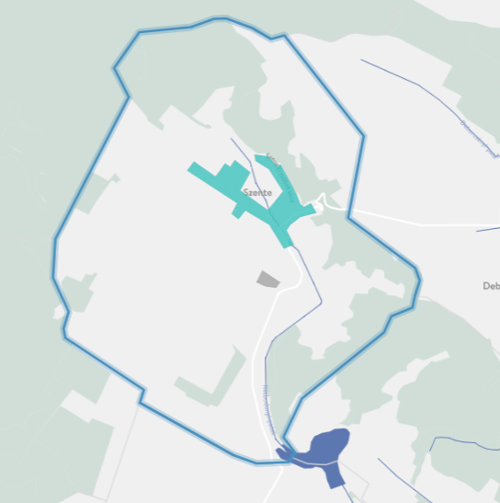
Átalakult megjelenésű falusias területek

Átalakult megjelenésű gazdasági területek

Beépítésre nem szánt területek

